Flujo de Eventos para el caso de uso: Generar Informe de Productos Faltantes
Subsistema: Compras

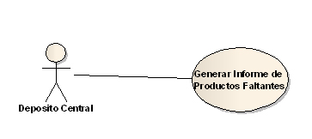

- Breve descripción
La aplicación deberá permitir generar un informe de los productos que están por debajo del punto de reposición.

- Flujo de Eventos Principal
1. El Sistema muestra por pantalla el listado de los productos que están por debajo del punto de reposición.
2. Deposito Central deberá escoger un producto del listado para incorporar al informe.
3. El sistema muestra los productos ingresados hasta el momento.
Se repiten los pasos 1, 2 y 3 hasta que sea necesario.
4. El sistema genera el informe de productos faltantes, lo muestra por pantalla y lo envía al gerente de compras.

- Flujo de Eventos Alternativo
2.a Deposito Central desea incorporar al informe un producto que no este bajo el punto de reposición.
1. Include: Buscar Producto
2. El sistema permite el ingreso de dicho producto y muestra el listado de productos incluidos en el informe hasta el momento. (Continua en el paso 1).

- Post-Condición
Se crea el informe de productos Faltantes en estado Generado y sus detalles en estado Sin Evaluar.
Flujo de Eventos para el caso de uso: Evaluar Informe de Productos Faltantes
Subsistema: Compras

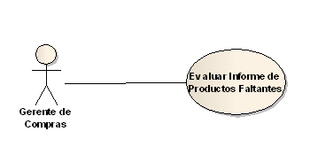

- Breve descripción
La aplicación deberá permitir la evaluación de los Informes de Productos Faltantes.

- Flujo de Eventos Principal
1. El Sistema mostrara un listado de los informes de Productos Faltantes, ordenados por Id. También ofrece una serie de filtros por Id y fecha.
2. El Gerente de Compras elegirá un informe de la lista.
3. El sistema mostrará el listado de productos que componen el informe y permitirá el acceso a los detalles de cada uno de los productos (incluyendo su cantidad en Stock y su punto de Reposición)
4. El gerente de Compras evaluará los detalles de Informe pudiendo aprobar todos, desaprobar todos o seleccionar cual aprobar y cual desaprobar.
5. El Sistema genera una Solicitud de Compra de Producto por cada producto aprobado y los envía al responsable de compras.

- Post-Condición
Se crean las Solicitudes de Producto Sucursal en estado generadas. Se coloca al Informe de Productos Faltantes en estado Evaluado y sus detalles en estado aprobado o desaprobado.
Flujo de Eventos para el caso de uso: Generar Orden de Compra
Subsistema: Compras

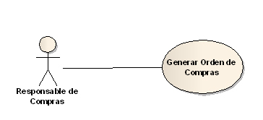

- Breve descripción
La aplicación debe permitir la generación de la respectiva orden de compra (por proveedor) a partir de las solicitudes de Compra de Producto.

- Flujo de Eventos Principal
1. El sistema mostrará por pantalla un listado de los proveedores (permitiendo su filtrado por razón social) y un listado de las solicitudes de compra de productos (permitiendo su filtrado por producto y fecha).
2. El responsable de compras deberá escoger un Proveedor.
3. El sistema mostrará todos los datos del proveedor y un listado de las solicitudes que pueden ser asignadas a tal proveedor.
4. El responsable de compras deberá seleccionar las solicitudes que desea asignar a tal proveedor.
5. El sistema visualizará por pantalla la orden de compra armada.
6. El responsable de compras confirma.
7. El sistema genera la correspondiente orden de compra.

- Post-Condición
Los crea la Orden de Compra en estado Generada.

